**Подготовительный этап**

Для выполнения отладки проекта в контейнере сервлетов, его необходимо добавить в Eclipse:

1. File/New/Server/Server, если пункт меню отсутствует, то выполнить добавление библиотек:

1.1 Help/Install New Software

1.2 Work with выбираем свой

1.3 Выбираем папку, начинающуюся на web целиком и далее ждем установки.

1. Define a New Server. Откроется окно, в котором нужно выбрать необходимый адаптер. Последний объясняет Eclipse каким образом необходимо взаимодействовать с контейнером сервлетов. Нам нужно выбрать адаптер Apache – Tomcat v7. Прочие параметры можно не менять.

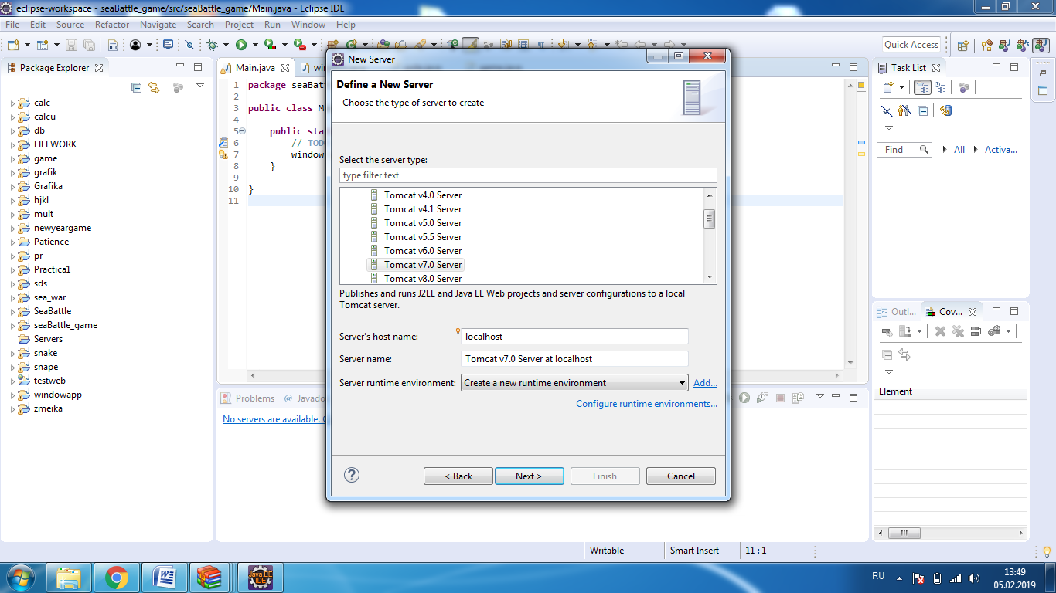

1. Tomcat Server. Необходимо настроить параметры сервера. В нашем случае выбрать Download and Install и выбрать папку, куда будет установлено, приняв лицензионное соглашение.

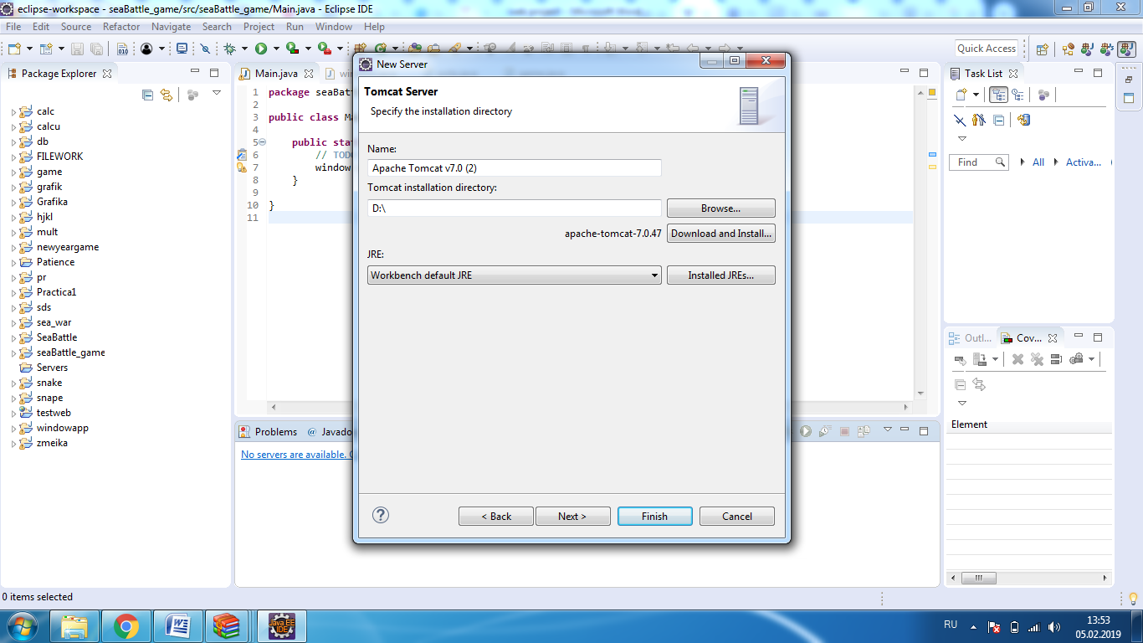

4. Далее предлагается выбрать проекты, запускаемые на данном сервере. Просто кликаем Finish.

После того как вы добавили сервер Eclipse создаст каталог Servers, где будут хранится файлы конфигурации Tomcat.

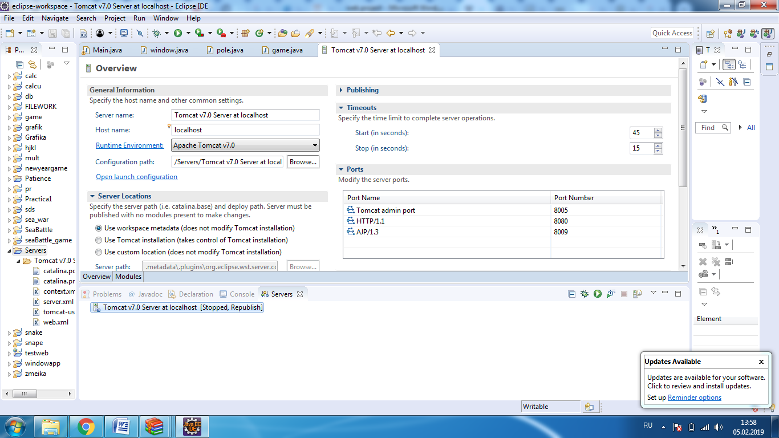

5. Также сервер появляется на нижней вкладке Servers. Если у вас отсутствует такая вкладка, нужно включить view вручную: Window/Show View/Servers либо при отсутствии в перечне предложенных поискать в Others. Сделав двойной клик по строчке сервера откроются его параметры. Важнейший момент здесь – Timeouts – время ожидания запуска сервера. Рекомендуется увеличивать это значение, дабы избежать проблем при отладке запуска приложения.

**Создаем приложение**

1. File/New/Dynamic Web Project.
2. **Dynamic Web Project**. Здесь нужно указать название проекта, а остальные поля можно не менять. Заметьте, что Target runtime является сервер, который мы создали ранее. version. Далее кнопка Next.

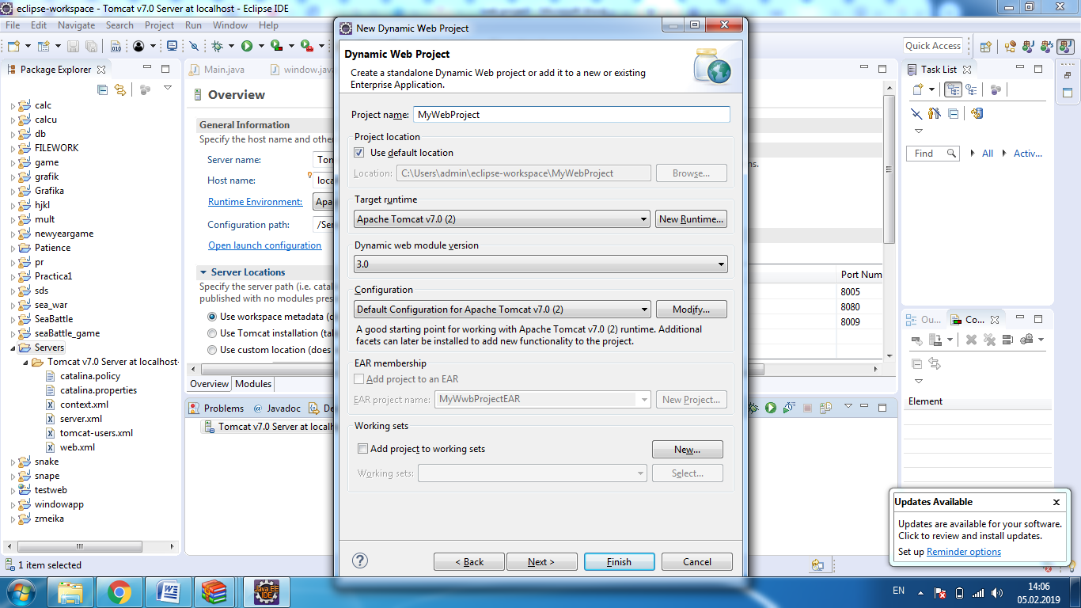

1. Java. Стандартные параметры приложения на Java. Можно указать пути к директориям, где расположены исходные коды, а также директорию, где расположены скомпилированные классы. Ничего не меняем и кликаем Next.
2. **Web Module**. Тут менять ничего не нужно, но вы должны понимать, что означают поля:
   1. Context root – контекст, используя который в браузере можно будет получить доступ к вашему приложению. Полным путем будет http://localhost:8080/MyWebProject, а MyWebProject представляет собой значение поля.
   2. Content directory – корневая директория под war-архив. Тут будут WEB-INF/, META-INF.
   3. Generate web.xml – Рекомендуется всегда его создавать.

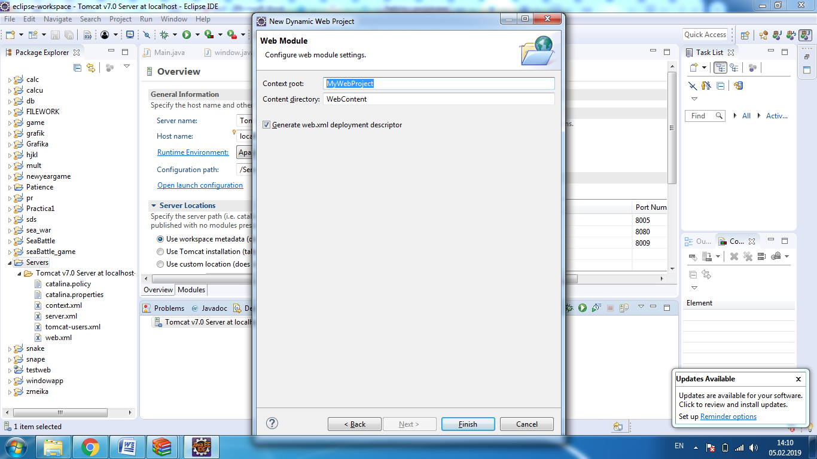

Чтобы запустить приложение кликните по нему правой кнопкой мыши и выберите Run As/Run on Server. В открывшемся окне пометьте параметр Always use this server и кликните Finish. Приложение будет во вкладке Servers как узел сервера во встроенном браузере.

Если вышла ошибка: Синтаксическая ошибка в имени файла, имени папки или метке тома. Необходимо выбрать правой кнопкой мыши и выберите Run As/Run Configurations, на вкладке Arguments изменить catalina.home, убрав \ после пути.

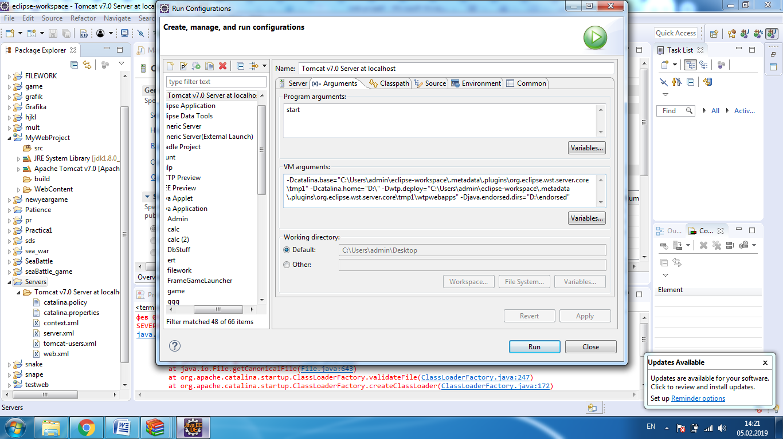

Для его запуска в прочих браузерах нужно произвести настройку Eclipse: Window/Preferences/General/Web Browser, где указать браузеры.

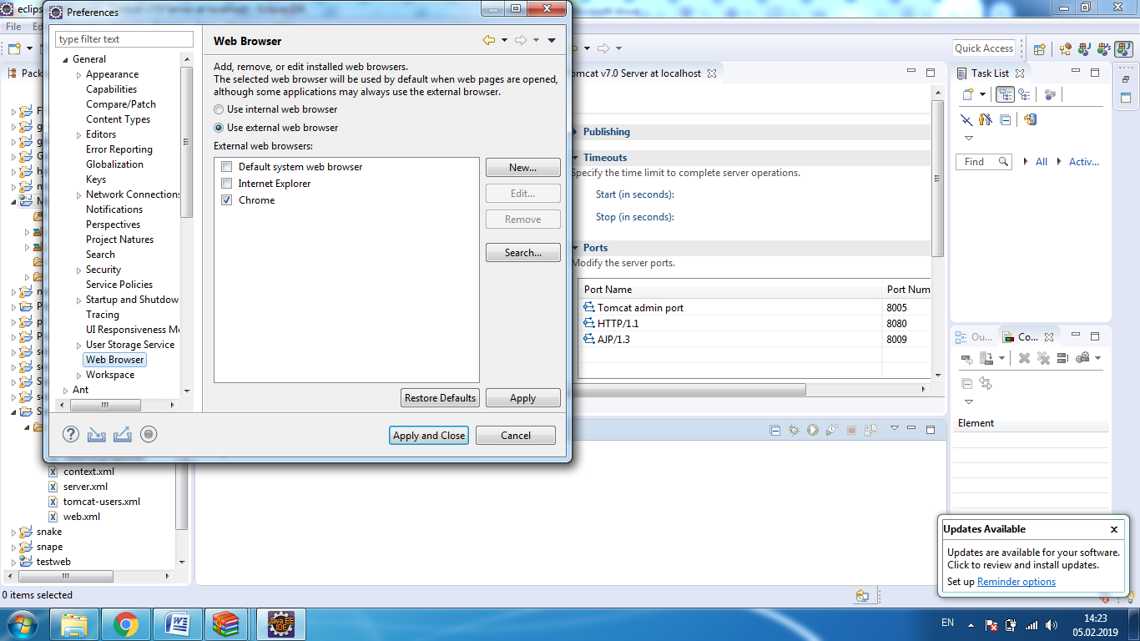

Учтите, что нужные для разработки библиотеки tomcat’a будут автоматически подключены к проекту.

**Разрабатываем приложение**

После старта вам будет выведена ошибка 404, так и должно быть, поскольку приложение у вас пустое, соответственно tomcat не понимает, что отдавать пользователю. Начнем заполнять приложение создав простой html-файл:

1. Кликаем правой кнопкой мыши по папке проекта WebContent: New/Html File, даем ему имя index.html. Далее выбираем подходящий шаблон и кликаем Finish.
2. Дополним файлик еще какой-то надписью, к примеру, Hello World между тегами body и еще раз запустим приложение, либо можно просто обновить страницу в браузере. Вам должна открыться созданная страница.
3. Конец.